# FINAALI

Tässä labrassa kerrataan opintojakson aikaisia asioita ja tehdään Ciscon labratehtävä 16.4.7 oleellisin osin (sekä vähän muutakin).

## Tavoite

Tehtävän tavoitteena on

* Luoda kytkentäinen lähiverkko
* Toteuttaa sen laitteiden hallinta turvallisella etäyhteydellä
* Toteuttaa verkkoon dhcp-palvelu ip-asetusten automatisointia varten
* Yhdistää verkko Internetiin

# Tehtävä

Tehtävän suorittamiseen tarvitaan labrassa

* Yksi työasema
* Yksi kytkin (kytkin ei ole välttämätön mutta myös sen konfigurointia kannattaa harkita)
* Yksi reititin

1. *Huom. mikäli olet hidas tekemään, niin voit säästää aikaa tekemällä vain reitittimen konfiguroinnit ja jättämällä kytkimeen liittyvät asiat loppuun (jos aikaa riittää)!*

Labratilan C3-05 verkkolaitteiden konfiguroiminen tapatuu konsoliserverin kautta. Sen käytöstä on oma ohje: <https://tuni-my.sharepoint.com/:w:/g/personal/ville_haapakangas_tuni_fi/ESmlbC2l9cNFoFkwwXpXWyQBCbCZDMXvc_kYn69d4IqRtg?e=C177k0&isSPOFile=1>

## 1 Lähiverkon toteuttaminen

1. Toteuta alla olevan kuvan ja taulukon asetusten mukainen lähiverkko labran laitteilla.  Työasemaksi PC-A WIn7-virtuaalikone.

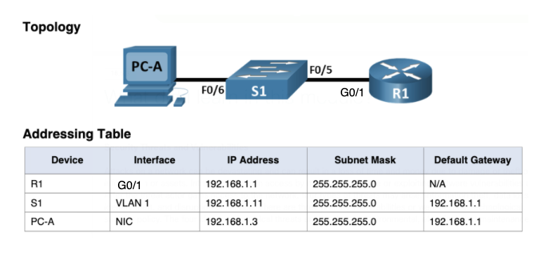

1. TESTAA: pingaamalla, että kaikkien laitteiden välillä on toimiva ip-yhteys.

## 2 Turvalliset hallintayhteydet

1. Tee Ciscon labra 16.4.7 seuraavasti:
   1. Part 2: kaikki kohdat eli Step 1-6, käytä domain-nimenä omaa etunimeäsi (ilman ääkkösiä) ja .test päätettä, esim: ville.test
   2. Part 3:  Step 2-3
   3. Part 4: kaikki kohdat eli Step 1-2
2. TESTAA: etähallintayhteyden toimivuus reitittimelle ssh:lla PC-A:lta käyttäen putty-ohjelmaa.

Tämä on vaihe, joka tulee saavuttaa labrasuorituksen saamiseksi. Mikäli et halua jatkaa loppuun asti, niin pyydä opettajaa tarkastamaan työsi ja siirry dokumentin lopussa oleviin lopetus-ohjeisiin.

## 3 Automaattiset IP-asetukset

Luo reitittimelle dhcp-palvelu, joka jakaa ip-asetukset automaattisesti verkon työsemille ja testaa tämä muuttamalla työaseman PC-A asetukset automaattisiksi:

1. Kopioi seuraavat komennot reitittimen konfigurointitilaan (Router(config)#). Tarkastele tuleeko kopioinnin yhteydessä virheilmoituksia. Huom! muuta kohta “etunimi” omaksi nimeksesi!

!dhcp palvelu

service dhcp

!dhcp-palvelun asetukset

ip dhcp pool LAN

 network 192.168.1.0 255.255.255.0

 domain-name etunimi.test

 default-router 192.168.1.1

 dns-server 172.16.1.201

 exit

!poistetaan puulista osa osoitteista

ip dhcp excluded-address 192.168.1.0 192.168.1.127

!

1. TESTAA: muuta työaseman PC-A ip-asetukset automaattiselle. Saako PC ip-asetuksensa palvelimelta? Vinkki: muista komennnot ipconfig /release ja ipconfig /renew.

## 4 Verkon yhdistäminen Internetiin

WPK-verkko toimii nyt Internet-yhteyden palveluntarjoajana. Yhdistä verkko WPK-verkkoon sekä fyysisesti että loogisesti ja testaa verkkoyhteyksien toimivuus Internetiin!

1. Yhdistä reititin liitännästä G0/0 samassa räkkikaapissa olevaan WPK-merkinnällä varustettuun kytkimeen seuraavan topologiakuvan mukaisesti:

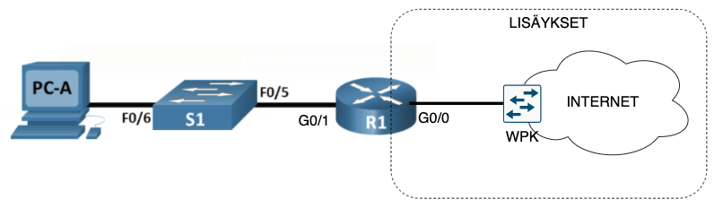

1. Konfiguroi reitittimen Internet-yhteys kopioimalla seuraavat komennot reitittimen konfigurointitilaan:

!liitannan kayttoonotto

interface giga0/0

 ip add dhcp

 no shutdown

 exit

!staattinen oletusreitti

ip route 0.0.0.0 0.0.0.0 172.25.17.1

!

1. TESTAA:
   1. Tarkasta reitittimeltä, että se saa automaattiset ip-asetukset palveluntarjoajalta, komento show ip int brief
   2. Tarkasta, että reitittimen reititystaulussa on oletusreitti (Gateway of last resort), komento: show ip route
   3. Pingaa reitittimeltä osoitteita 172.25.17.1, 172.18.1.1 ja 8.8.8.8
   4. Voit myös testata edelliset pingukset työasemalta PC-A. Toimiiko? Pitäisikö?

1. Konfiguroi osoitteenmuunnos, jottta myös työasemat voivat käyttää Internetiä. Kopioi konfiguraatiot reitittimen konfigurointitilaan:

!liitannat

interface giga0/0

 shutdown

 ip nat outside

 no shutdown

 exit

interface giga0/1

 shutdown

 ip nat inside

 no shutdown

 exit

!osoitteenmuunnoksen asetukset

access-list 1 permit 192.168.1.0 0.0.0.255

ip nat inside source list 1 interface giga 0/0 overload

end

!

# LOPPUTESTAUS

Testaa verkon toiminta vaiheittain työasemalta PC-A:

|  |  |  |  |
| --- | --- | --- | --- |
| LÄHDE | KOHDE | TESTAUS | TULOS |
| PC-A | dhcp-palvelu | ipconfig /release  ipconfig /renew  ipconfig /all |  |
| PC-A | Reitittimen G0/1 | ping |  |
| PC-A | julkinen IP-osoite 8.8.8.8 | ping |  |
| PC-A | nimipalvelu | nslookup |  |
| PC-A | Internetin www-palvelut | selain |  |
| PC-A | Reititin, etähallintayhteys | ssh |  |

# LOPETUS

1. Poista tekemäsi kytkennät
2. Poista asetukset verkkolaitteilta (molemmilta!) komenoilla erase startup-config ja delete vlan.dat
3. Sammuta verkkolaiteet
4. Palaute työaseman verkkoyhteydet ennalleen niin, että siinä toimi Internet-yhteys - testaa tämä!
5. Kirjaudu ulos wpk-verkon koneelta